**0**

**中四班一日生活**

11月24日

、月日

* **出勤情况**

今天来园22人，8人请假。

集体活动

美术《帽子和手套》

这是一节绘画活动。冬季到来，孩子们来园路上会戴手套、帽子，上面会有很多漂亮的图案，孩子们也会欣赏图案的线条和色彩，所以本节活动在欣赏和观察帽子和手套的特征、色彩、结构上，用线描画的技巧进行装饰，体验点、线、面绘画的快乐。

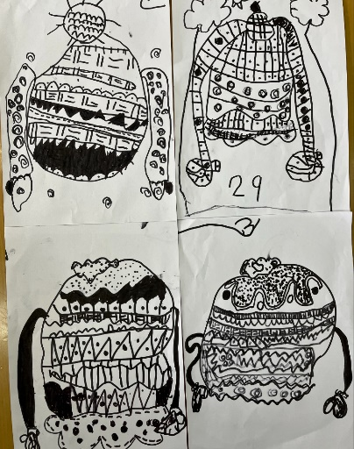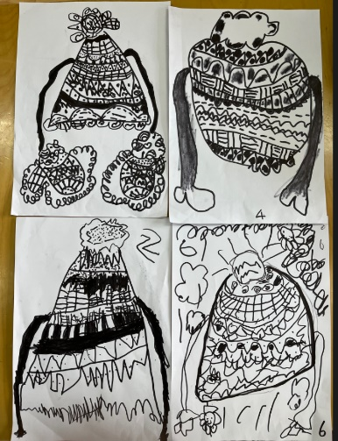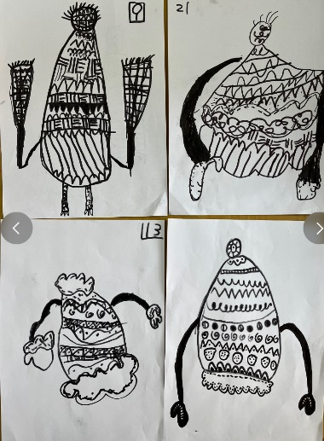

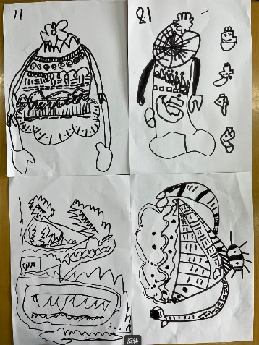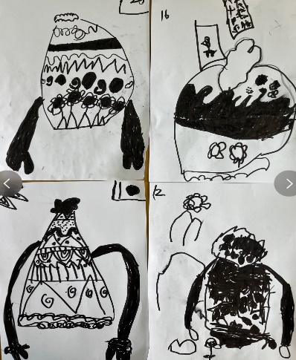

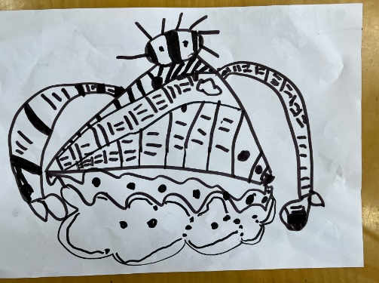

区域游戏

上午，孩子们根据自己的兴趣自主选择区域进行游戏。

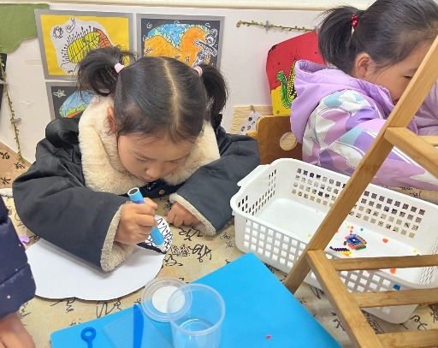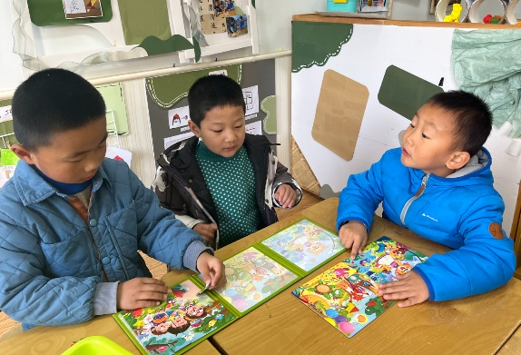

户外游戏

今天户外游戏孩子们在前操场用轮胎、户外游戏器材自由摆放进行游戏。

